**1.请 给你 的 朋友 写 一 封 回 信。 Write an email to reply to your friend**

Qǐng gěi nǐ de péngyǒu xiě yì fēng huíxìn

|  |
| --- |
| **邀请yāoqǐng / Invitation**  Tomi,  你好！  这个周末，我想请你来我们家玩儿， 你有空吗？  我们可以一起看电影，玩游戏。 你喜欢吃什么？我给你做中国菜。你能吃辣的吗？有没有什么你想吃的？  请告诉我你能不能来。  问好  你的朋友， 李明 |

**2.**

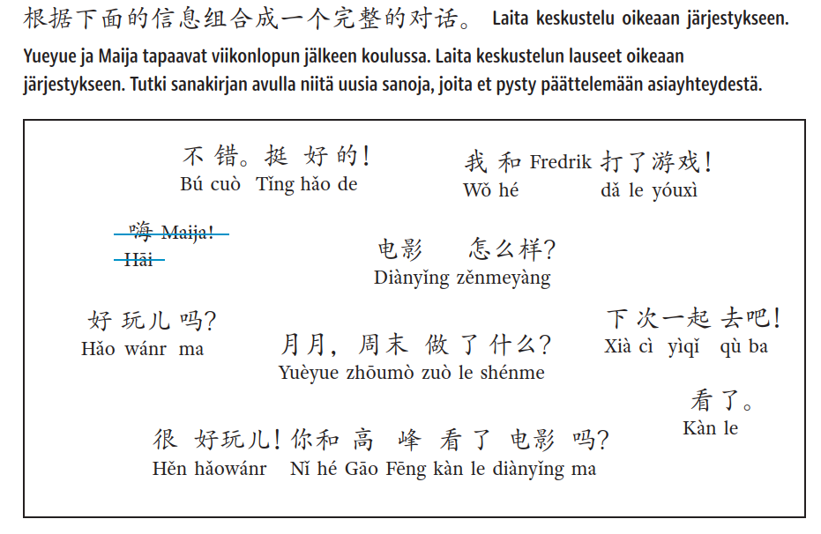

**3.**

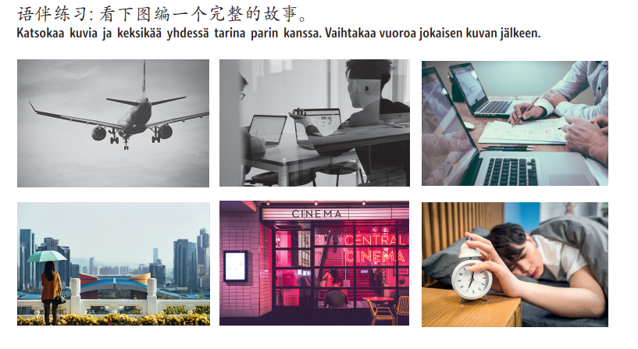

**4.Provide answers to the following questions:**

1. 要不要一起去喝咖啡？ Yào bu  yào  yīqǐ qù hē kāfēi

2. 你知道这个老师吗？    Nǐ zhīdào zhège lǎoshī ma

3. 她为什么没来上课？    Tā wèishéme méi lái shàngkè

4. 你能 教我芬兰语吗？   Nǐ néng jiào wǒ fēnlán yǔ ma

5. 你的家人最近怎么样？Nǐ de  jiārén  zuìjìn   zěnmeyàng

6. 今天星期几？            Jīntiān xīngqī jǐ

7. 我们什么时候放假？  Wǒmen shénme shíhòu fàngjià

8. 你喝茶还是水？              Nǐ hē chá háishì shuǐ

9. 你去哪里玩儿？                Nǐ  qù nǎli wánr

10. 今天几月几号？                Jīntiān jǐ   yuè   jǐ hào

11. 你和谁去旅行？                Nǐ hé shéi qù lǚxíng

12. 你有姐姐吗？            Nǐ yǒu jiějie ma

13. 你明天 要 上课 吗？      Nǐ míngtiān yào shàngkè ma

14. 现在几点？    Xiànzài jǐ diǎn

15. 你今天和谁一起吃晚饭？     Nǐ jīntiān hé shéi yìqǐ chī wǎnfàn

16. 你怎么迟到了？              Nǐ zěnme chídàole

17. 你周末要做什么？          Nǐ zhōumò yào zuò shénme